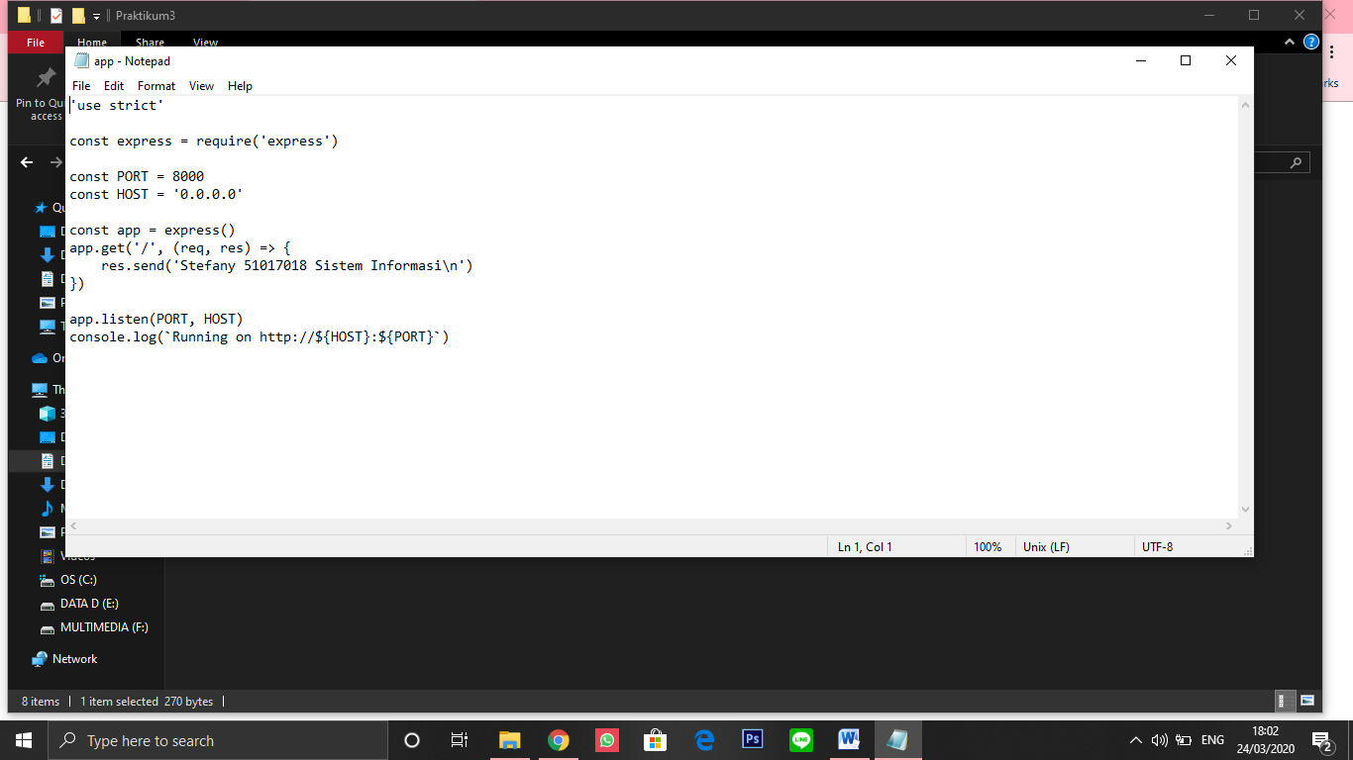

Gambar1. Mengubah app.engine yang sebelumnya hello world menjadi nama, jurusan, dan nim untuk Singapore dan eropa

1. **Singapore**

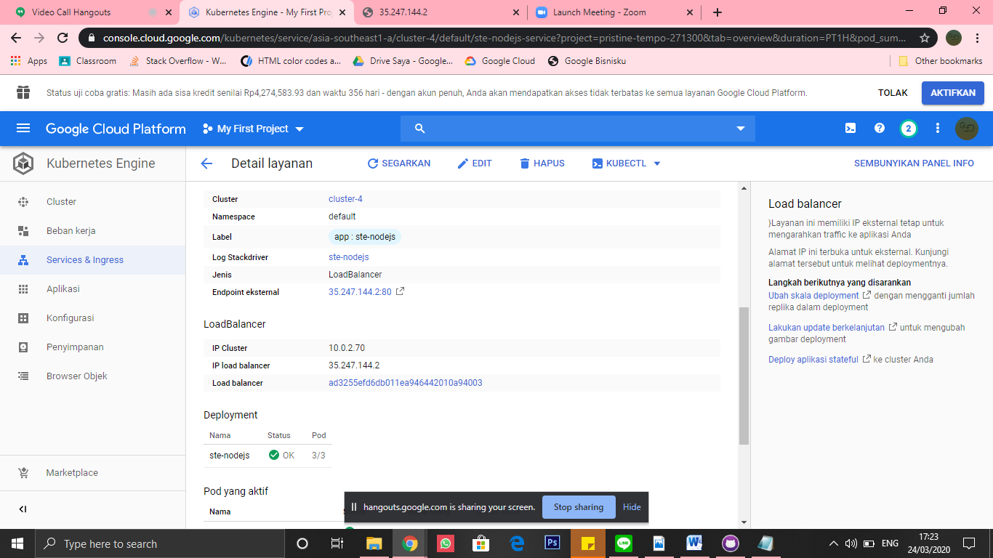

Gambar2. Ip untuk Singapore atau sudah jalan clusternya

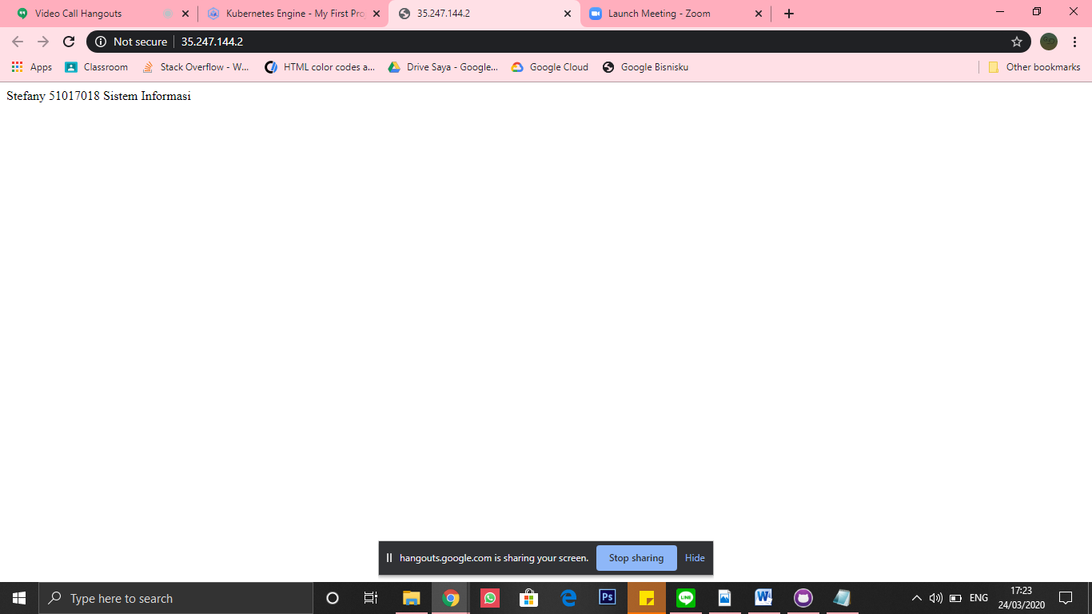

Gambar3. Tampilan halaman melalui IP singapore

Ip : <http://35.247.184.81/>

1. **Eropa**

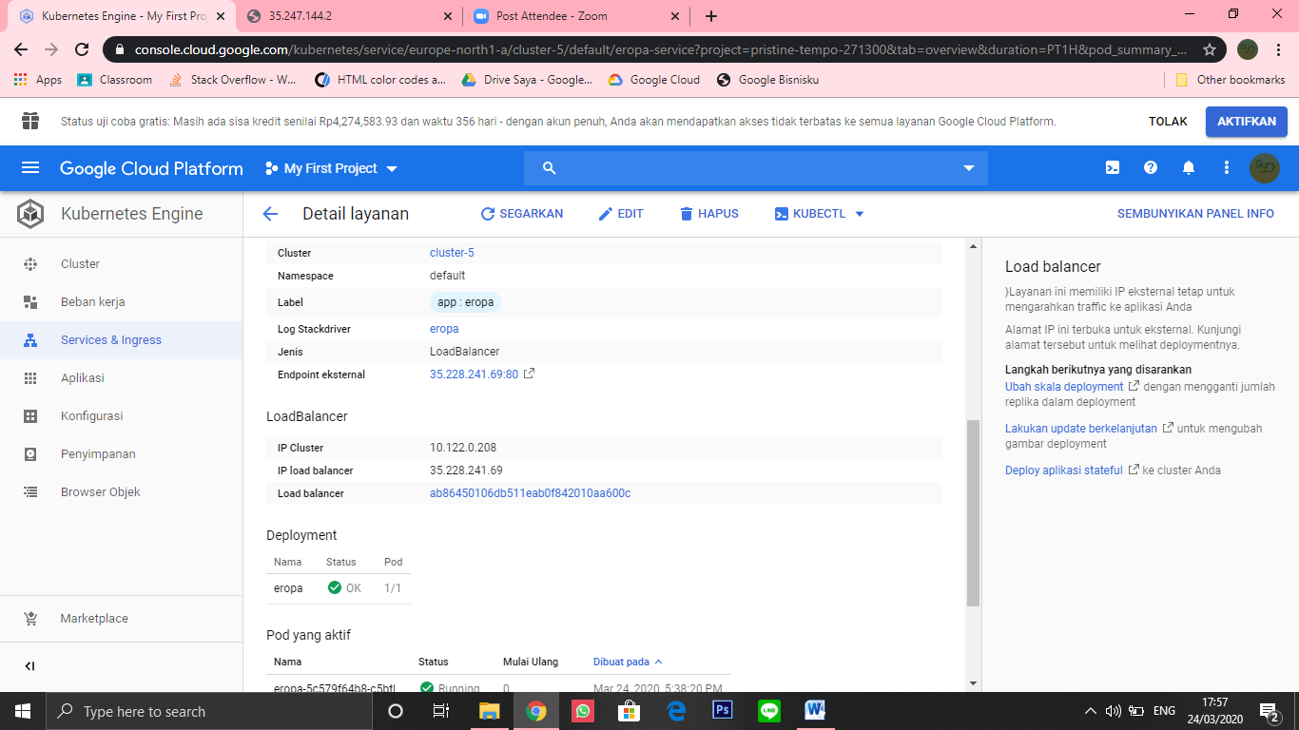

Gambar3. Ip untuk Eropa atau sudah jalan clusternya

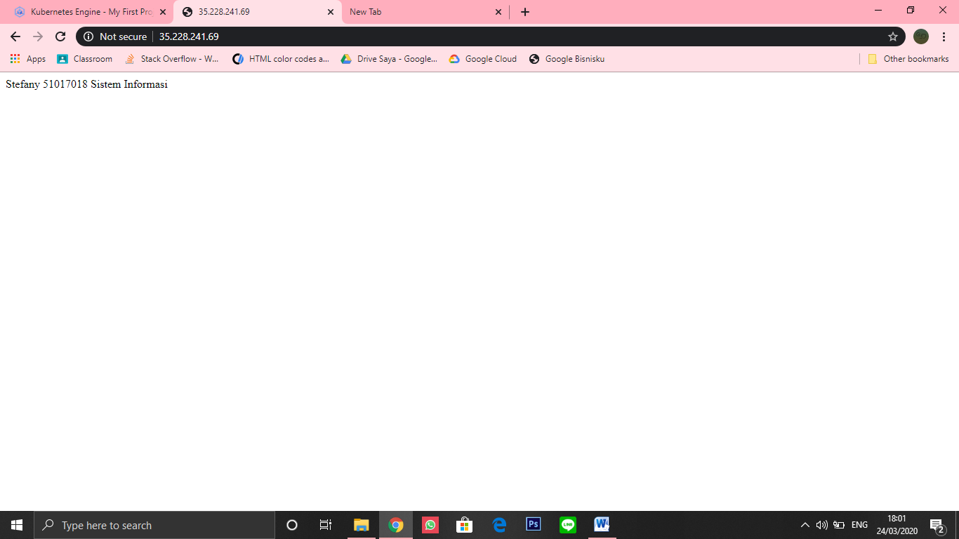

Gambar4. Tampilan halaman melalui IP singapore

ip: <http://35.228.241.69/>